

**PROJECT PROPOSAL DOCUMENT**

**XÂY DỰNG WEBSITE CHO CÔNG TY CỔ PHẦN CÔNG NGHỆ NĂNG LƯỢNG TƯƠNG LAI**

Version: Proposal_v1

Project team: 44K222.04

Created date: 7/2/2021

|  |  |  |  |  |
| --- | --- | --- | --- | --- |
| **PROJECT INFORMATION** | | | | |
| **Project Acronym** |  | | | |
| **Project Title** | XÂY DỰNG WEBSITE CHO CÔNG TY CỔ PHẦN CÔNG NGHỆ NĂNG LƯỢNG TƯƠNG LAI | | | |
| **Start Date** | 7/2/2021 | **End Date** |  | |
| **Product Owner** | Đoàn Phạm Gia Hiếu | | | |
| **Partner Organization** | Đại Học Kinh Tế - Đại Học Đà Nẵng | | | |
| **Scrum Master** | Đoàn Phạm Gia Hiếu | iamnick3001@gmail.com | | 0823219611 |
| **Team Members** | Nguyễn Thị My | nguyenmy22112000@gmail.com | | 0386212247 |
| Dương Văn Long | longhoian222@gmail.com | | 0932526706 |
| Nguyễn Thị Liên | lienlien1004@gmail.com | | 0909203382 |
| Huỳnh Trí Nguyễn Chí Thành | chithanh9905@gmail.com | | 0372801636 |

|  |  |  |  |
| --- | --- | --- | --- |
| **DOCUMENT NAME** | | | |
| **Document Title** | Proposal Document | | |
| **Author(s)** | Nhóm | | |
| **Role** |  | | |
| **Date** | 7/2/2021 | **File name:** | Proposal_v1 |
| **URL** |  | | |
| **Access** | Project team and mentor | | |

**REVISION HISTORY**

|  |  |  |  |
| --- | --- | --- | --- |
| **Version** | **Person(s)** | **Date** | **Description** |
| **1.0** | Team 44K222.04 | 7/2/2021 | Khởi tạo Proposal cho dự án |
|  |  |  |  |
|  |  |  |  |

Table of Contents

1. INTRODUCTION 5

2. PROJECT OVERVIEW 6

2.1. Project Definition 6

2.2. Bussiness need 6

2.3. Prior arts 7

2.4. Proposed solution 7

2.5. Goals 7

2.6. Techniques 7

2.7. Enviroment 8

3. SCRUM PROCESS 8

4. TIME ESTIMATION 9

5. MASTER SCHEDULE 9

6. ROLES AND RESPONSIBILITIES 10

# INTRODUCTION

**1.1. Propose**

Công ty cổ phần Công nghệ Năng lượng Tương Lai là một công ty chuyên lắp đặt hệ thống điện và cung cấp các sản phẩm về điện , các trang thiết bị năng lượng mặt trời.

Những năm gần đây, Việt Nam đang có bước phát triển kinh tế rõ rệt nhất là về ngành du lịch, nhu cầu du lịch trong và ngoài nước tăng cao, các khách sạn và resort được xây dựng liên tục kéo theo đó là nhu cầu về cơ sở hạ tầng và dịch vụ lắp đặt điện tăng cao. Là một công ty truyền thống chuyên cung cấp đầy đủ các trang thiết bị điện và thiết bị năng lượng mặt trời, bên cạnh nhu cầu về điện ngày càng tăng cao của người dân cả nước thì giải pháp của công ty là mở rộng thị trường, tiếp cận thêm tệp khách hàng qua một kênh kinh doanh online, cụ thể hơn là một website toàn diện cho công ty.

Mục đích của dự án là thành lập một website chính thức cho công ty nhằm mở rộng thị trường kinh doanh của công ty trên nền tảng thương mại điện tử, bên cạnh đó việc thành lập một website cho công ty giúp cho việc tiếp cận khách hàng dễ dàng hơn trong thời đại mọi người đã dần chuyển qua hình thức mua sắm trực tuyến.

**1.2. Scope**

Sản phẩm của dự án sẽ là 1 Website bao gồm các tính năng bán hàng online cho công ty cổ phần Công nghệ Năng lượng Tương Lai.

Áp dụng phương thức làm việc theo nhóm và quản lí dự án công nghệ thông tin thông qua SCRUM nhằm hiểu cách hoạt động và trải nghiệm thông qua áp dụng vào thực tiễn.

Quy trình thực hiện dự án gồm có 9 giai đoạn : Đề xuất dự án, Họp nhóm và chốt dự án, Bắt đầu dự án, 5 giai đoạn tập trung thực hiện dự án, kết thúc dự án.

Nguồn nhân lực của dự án bao gồm 5 thành viên : Scrum Master và Product owner ( Đoàn Phạm Gia Hiếu ), team member (Nguyễn Thị Liên, Nguyễn Thị My, Dương Văn Long, Huỳnh Trí Nguyễn Chí Thành).

**1.3. References**

|  |  |  |
| --- | --- | --- |
| **No.** | **References** | **Document Information** |
| **1** | **Scrum process** | [**https://en.wikipedia.org/wiki/Scrum_(software_development)**](https://en.wikipedia.org/wiki/Scrum_(software_development))    [**https://www.scrum.org/**](https://www.scrum.org/) |
| **2** | **Technical** | [**https://stackoverflow.com/**](https://stackoverflow.com/)  **https://vi.wordpress.org/** |

# PROJECT OVERVIEW

## Project Definition

Sản phẩm của dự án một Website mà ở đó công ty có thể cung cấp mọi thông tin về công ty , thông tin các ngành hàng sản phẩm, các bài viết về công ty và sản phẩm để cho khách hàng có thể tham khảo. Bên cạnh đó cũng là nơi đặt hàng trực tuyến, cung cấp các dịch vụ hỗ trợ trực tuyến cho khách hàng.

## Bussiness need

Hiện nay việc sử dụng các sản phẩm pin năng lượng mặt trời để cung cấp điện cho các hộ gia đình cá nhân hoặc các công ty , nhà máy xí nghiệp đang có xu hướng tăng cao do tính hiệu quả và giá thành của điện năng lượng mặt trời, thời gian sử dụng lâu , không dây ô nhiễm môi trường và mang lại nhiều tiện ích cho người sử dụng. Sử dụng năng lượng mặt trời tại Việt Nam cũng mới phát triển được vài năm trở lại đây.

Khó khăn trong việc thiếu thông tin chi tiết về lợi ích , giá cả, các dịch vụ hỗ trợ của các sản phẩm về năng lượng mặt trời để khách hàng có thể tham khảo và dễ dàng tiếp cận để tìm ra được sự lựa chọn sản phẩm mà mình thấy hợp lí và ưng ý, tất cả đều ảnh hướng đến quá trình đưa ra quyết định mua hàng.

## Prior arts

Hiện tại công ty Cổ phần Công Nghệ Năng Lượng Tương Lai đến bây giờ vẫn chưa xây dựng một Website nào để mang công ty tiếp cận đến với nhu cầu tiêu dùng của khách hàng.

## Proposed solution

Để giải quyết vấn đề công ty đang gặp phải, nhóm chúng em sẽ tạo lập và thiết kế nên một trang web có tính năng bán hàng online cho công ty.

## Goals

Website sẽ bao gồm các chức năng chính:

Cung cấp thông tin sản phẩm & dịch vụ.

Cung cấp thông tin về công ty.

Cung cấp chức năng giỏ hàng, thanh toán trực tuyến và đặt đơn hàng.

Cung cấp chức năng dịch vụ nhắn tin, tư vấn trao đổi với khách hàng.

Cung cấp chức năng bài viết cung cấp thông tin về sản phẩm & ngành hàng.

## Techniques

Web techniques:

Programing language: HTML, CSS, JS

Database: SQL server

Develop tool: Visual studio

Sử dụng mã nguồn mở Wordpress

Thiết kế Prototype bằng Figma & Adobe Xd

## Enviroment

* Web browser: Chrome, Cốc Cốc, IE, Safari
* Net Framework 4.7
* Internet connection

# SCRUM PROCESS

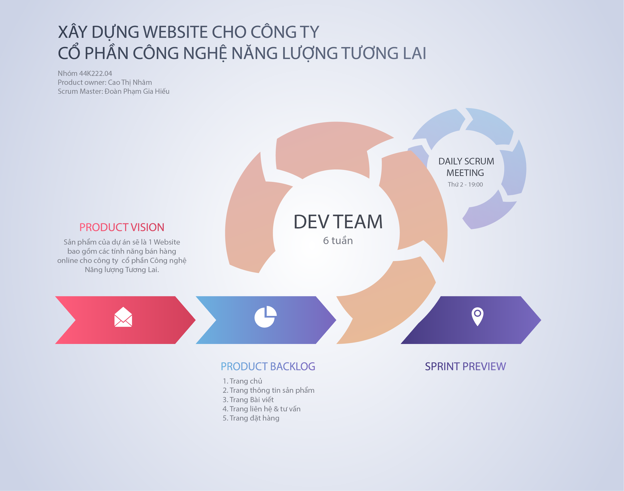

# TIME ESTIMATION

|  |  |
| --- | --- |
| Number of members | 5 |
| Number of working hours per day | 2 |
| The number of working days/week | 3 |
| Total days | 90 |
| Estimated time (hours) | 270 |

# MASTER SCHEDULE

<Liệt kê tổng quát các công việc trong dự án>

|  |  |  |  |  |
| --- | --- | --- | --- | --- |
| **NO** | **Task Name** | **Duration** | **Start** | **Finish** |
| **1** | Đề xuất dự án | 5 | 7/2/2021 | 10/2/2021 |
| **2** | Họp nhóm và đưa ra nội quy | 4 | 19/2/2021 | 22/2/2021 |
| **3** | Bắt đầu dự án | 5 | 23/2/2021 | 28/2/2021 |
| **4** | Giai đoạn 1 | 15 | 1/3/2021 | 15/3/2021 |
| **5** | Giai đoạn 2 | 15 | 16/3/2021 | 31/3/2021 |
| **6** | Giai đoạn 3 | 15 | 1/4/2021 | 16/4/2021 |
| **7** | Giai đoạn 4 | 15 | 16/4/2021 | 1/5/2021 |
| **8** | Giai đoạn 5 | 15 | 2/5/2021 | 17/5/2021 |
| **9** | Kết thúc dự án | 1 |  |  |

# ROLES AND RESPONSIBILITIES

|  |  |  |
| --- | --- | --- |
| **Role** | **Responsibilities** | **Participant(s)** |
| **Scrum Master** | Quản lí dự án  Giám sát tiến độ | Đoàn Phạm Gia Hiếu |
| **Product owner** | Quản lí sản phẩm  Truyền đạt thông tin đến team  Sắp xếp công việc và quy trình | Cao Thị Nhâm |
| **Team Member** | Đóng góp ý kiến  Hoàn thành các Task được giao  Kiểm lỗi và chỉnh sửa | Nguyễn Thị Liên  Nguyễn Thị My  Dương Văn Long  Huỳnh Trí Nguyễn Chí Thành |

# 